У Т В Е Р Ж Д А Ю
Директор МБОУ ОШ 7
Третьяков Ю.Е.________________
.

Программа работы
отряда ЮИД
«Внедорожник»

ПОЯСНИТЕЛЬНАЯ ЗАПИСКА

На протяжении целого ряда лет в России реализуется программа "Здоровье детей". Ее результативность, безусловно, зависит от полноты решения комплекса поставленных задач. Это достигается, прежде всего, четким взаимодействием между различными ведомствами.
Важной составляющей здоровьесберегающей деятельности школы является создание безопасного пространства ребенка, которое подразумевает обучение детей и подростков безопасному поведению в повседневной жизни и рациональным действиям в возможных опасных и чрезвычайных ситуациях.
Программой предусмотрено обучение детей не только правилам дорожного движения (далее - ПДД), но и основам: оказания первой медицинской помощи, владения навыками коммуникативной компетенции. Детей психологически и физически готовят к принятию адекватных решений в любых ситуациях. Одним из ведущих направлений работы с детьми является совершенствование навыков безопасного поведения на дорогах.
Содержание программы
Программа работы отряда ЮИД "Внедорожник" предусматривает:
• обучение ПДД, поведению на улице;
• овладение обучаемыми знаниями, умениями и навыками по оказанию
доврачебной медицинской помощи;
• общую физическую подготовку (далее - ОФП) учащихся;
• обучение навыкам фигурного вождения велосипеда;
• практическую проверку полученных знаний, умений и навыков.
На занятиях, общаясь друг с другом и с педагогом, обучающиеся:
• овладевают знаниями по ПДД, этике поведения на дороге;
• участвуют в повседневной жизни коллектива;
• получают знания, непосредственно относящиеся к охране жизни и здоровья.

Особенность программы заключается в создании условий для формирования безопасного образовательного пространства при взаимодействии с сотрудниками ГИБДД.
Реализация программы рассчитана на 1 год. Работа проводится в форме теоретических и практических занятий. Содержание занятий, объем и интенсивность нагрузок зависят от возраста и физического состояния здоровья обучающихся.
Цели и задачи работы с учащимися
Целями программы являются:
- пропаганда Правил дорожного движения
- создание условий для саморазвития, самопознания, самореализации личности;
- формирование у учащихся потребности в охране жизни и здоровья;
- обеспечение защиты прав здоровья и жизни детей в рамках безопасного
образовательного пространства.

Поставленных целей невозможно без решения конкретных задач:
- Добиться того, чтобы занятия по ПДД стали потребностью учащихся.
- Сформировать осознанное отношение к занятиям по ПДД.
- Повысить интерес школьников к регулярному занятию велоспортом.

Структура проведения занятий
Каждое теоретическое занятие начинается с повторения ранее изученного материала: ПДД, дорожных знаков и т. д. Затем дается новый материал по ПДД, медицине и т.д. Он закрепляется с использованием мультимедийных презентаций, примеров из художественной литературы.

Заключительная часть занятия проводится в форме лекции, викторины, конкурса ( в т. ч. рисунков). Также составление загадок, написание стихов, сценариев на тему дорожного движения, изготовление дорожных знаков, таблиц, карточек.
К практическим занятиям относятся:
• фигурное вождение велотранспортных средств - преодоление различных препятствий (ворота, ручеек, желоб, фишки, качели, восьмерка и т. д.). За каждую ошибку начисляются штрафные очки;
• занятия по ОФП (в спортивном зале, на спортивной площадке).
Программой предусмотрено участие в агитационной работе, пропаганда Правил дорожного движения.

План работы отряда ЮИД «Внедорожник»

№ | Мероприятие | Срок выполнения
1. | Выборы состава отряда ЮИД | Сентябрь
2. | Участие во Всероссийской операции «Внимание, дети!»  «Внимание, пешеход!»  «Дети и дорога» | Сентябрь
3. | Изучение Правил дорожного движения | 2 раза в неделю
4. | «На улице – не в комнате, о том, ребята, помните!»  Проведение занятий по правилам поведения на улицах и дорогах | Согласно графику
5. | Организация просмотра видеофильмов по правилам дорожного движения | В течение года
6. | Проведение викторины «Красный, желтый, зеленый» | Ноябрь
7. | Выступление агитбригады в детском саду | Ноябрь
8. | Проведение праздника «Посвящение в пешеходы» | Ноябрь
9. | Подготовка к тестированию по правилам дорожного движения | Декабрь  Январь
10. | Участие в конкурсе рисунков по правилам дорожного движения | Сентябрь  Декабрь
11. | Выпуск «Молнии» | В течение года
12. | Проведение викторины по правилам дорожного движения в начальной школе | Март
13. | Подготовка к районному конкурсу  «Безопасное колесо»  А) повторение знаков дорожного движения  Б) изучение велотехники и правил дорожного движения для велосипедистов  В) повторение правил дорожного движения  Г) занятия по оказанию первой медицинской помощи при ДТП  Д) тренировочные занятия по фигурному вождению велосипеда | Январь  Февраль  Март  Март  Апрель
14. | Участие в районных соревнованиях «Безопасное колесо» | Апрель
План теоретических и практических занятий по программе «Внедорожник»
Таблица 1
Содержание материала | Время, отводимое на занятия
 | теоретические | практические
1.Правила дорожного движения | 30 | 15
2.Основы доврачебной медицинской помощи | 10 | 5
3. Фигурное вождение велотранспортных средств | 2 | 10
4.Общая физическая подготовка | 2 | 10
Итого; | 84

Занятия проводятся в соответствии с планом с использованием различных методов. К ним относятся:
1.Словесные методы (беседа, сообщение задач, описание упражнения, движения, объяснение, разбор, словесные оценки).
2.Метод демонстрации (наглядные пособия - журналы, фото, таблицы, карточки, дорожные знаки, мультимедийные презентации, интерактивная доска, а также личный пример).
3.Метод разучивания упражнений (по элементам, по частям, в целом виде).
4.Тестирование.
5. Сдача «экзаменов» в виртуальном режиме.
Обучение на занятиях должно базироваться на взаимосвязанных дидактических принципах сознательности, активности, систематичности, постепенности, наглядности, доступности и индивидуализации.

Прогнозируемые результаты работы кружка
Результатами воспитательно-образовательной деятельности программы "Внедоржник" являются: развитие и совершенствование навыков поведения на дороге, оказания доврачебной медицинской помощи, разносторонняя физическая и психологическая подготовка учащихся, а также успешное выступление команды отряда на районном конкурсе «Безопасное колесо».

Таблица 2. Результаты, полученные при работе по программе «Внедорожник»

Стабильно получаемые результаты | Используемые способы диагностики
1. Общаясь друг с другом и с педагогом, обучающиеся овла девают специальной терминологией, познают текущую жизнь коллектива | 1. Тестирование, работа с индивидуальными карточками по ПДД
2. Приобретение знаний по технике безопасности и жизнен но важным гигиеническим навыкам | 2. Анкетирование по теоретическим знаниям и правилам техники безопасности и личной гигиены
3. Усвоение правил: дорожного движения и оказания доврачебной медицинской помощи | 3. Проведение конкурсов, викторин по ПДД, медицине
4. Формирование интереса к регулярным занятиям велоспор том, повышение спортивного мастерства | 4. Оценка посещаемости занятий в спортивном зале и спортивной площадке; участие в районных соревнованиях "Безопасное колесо"

ИЗ ИСТОРИИ СОЗДАНИЯ ОТРЯДОВ ЮИД

ПОЛОЖЕНИЕ ОТРЯДА ЮИД

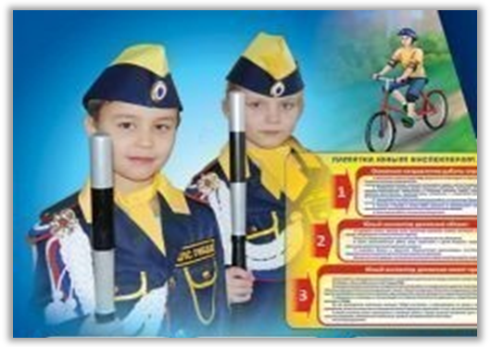
ИЗ ИСТОРИИ СОЗДАНИЯ ОТРЯДОВ ЮИД
1969 год Газета «Пионерская правда» совместно с Главным управлением ГАИ МВД СССР объявила Всесоюзную пионерскую игру «Светофор», в которой активное участие приняли школьники тех лет. В этот период из активистов Всесоюзной пионерской игры «Светофор» был создан первый отряд ЮИД.

1973 год 6 марта 1973 года принято совместное постановление секретариата ЦК ВЛКСМ, коллегии Министерства внутренних дел СССР, коллегии Министерства просвещения СССР было утверждено Положение об отрядах юных инспекторов движения. Именно этот день принято считать Днем Юных инспекторов движения.
1975 год Проведен 1-й Всероссийский слет отрядов ЮИД во Всероссийском пионерлагере «Орленок». Тогда в нем приняли участие 72 делегации- отряды ЮИД, победители Всероссийской игры «Светофор».
1978 год Проведен 1-й Всесоюзный слет отрядов ЮИД в г. Ростове- на- Дону.

1982 год Проведен 2-й Всесоюзный слет отрядов ЮИД в г. Фрунзе Киргизской ССР (ныне город Бешкек, Кыргызстан). Начиная с 1982 года, регулярно на территории практически всех субъектов Российской Федерации проводится Всероссийский конкурс-соревнование юных велосипедистов « Безопасное колесо».

1985 год Принято новое положение об отрядах юных инспекторов движения совместным постановлением секретариата ЦК ВЛКСМ, коллегии Министерства внутренних дел СССР, коллегии Министерства просвещения СССР.
1993 год Всероссийский финал соревнования юных велосипедистов в честь 20-летия образования ЮИД проведен в г. Каменске Ростовской области.
1998 год Всероссийский финал соревнования юных велосипедистов в честь 25-летия образования ЮИД проведен во Всероссийском детском центре «Орленок».
2002 год Финал Всероссийского конкурса-соревнования юных инспекторов движения «Безопасное колесо» проведен в г. Санкт-Петербурге. В соревновании приняли участие более 300 ребят из 80 регионов России и команда Белоруси. Разыграно 222 приза. Все участники финала стали и участниками экскурсий по историческим достопримечательностям города.
2007 год Проведены во Всероссийском детском центре
«Орленок» 2-й Межгосударственный и
4-й Всероссийский слеты юных инспекторов движения.

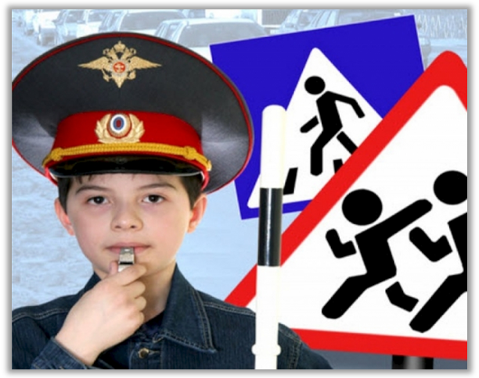

ЗНАЧКИ ОТРЯДОВ ЮИД РАЗНЫХ РЕГИОНОВ

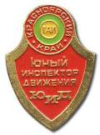

ПОЛОЖЕНИЕ ОТРЯДА ЮИД
Задачи:
1. Оптимизация активности подростков через позитивную деятельность по формированию ответственности за безопасность своей жизни и окружающих на дорогах.
2. Активная пропаганда ПДД среди детей для предупреждения ДДТТ.
3. Социализация подростков, привитие навыков общественной организационной работы, ответственности, товарищества через деятельность объединения отряда ЮИД.

Общие положения.
1. Отряд ЮИД – добровольная организация. В него вступают подростки, одобряющие задачи движения ЮИД, активно работающие по данному направлению.
2. В составе ЮИД учащиеся 5-9 классов
3. В отряд могут быть включены учащиеся, ответственные в классах за профилактику ДДТТ и работу
по изучению и пропаганде ПДД от классов.
4. Работа отряда регламентируется планом работы отряда, составленного с учетом программы по предупреждению ДДТТ.
5. Главным решающим органом отряда является сбор отряда.

Структура отряда ЮИД.
1. Группа квалификации, которая занимается оформлением и выдачей удостоверений ЮИД, судейством во время соревнований
2. Группа пропаганды проводят беседы по правилам дорожного движения среди детей.
3. Спортивная группа работает с велосипедистами.
4. Группа дознания и руководитель отряда ЮИД проводят работу с нарушителями правил движения.
5. Рейдовая бригада (весь состав ЮИД) проводит работу в кабинете по безопасности движения.
6. Дежурная группа (весь состав отряда ЮИД) помогает школьникам изучать правила движения.

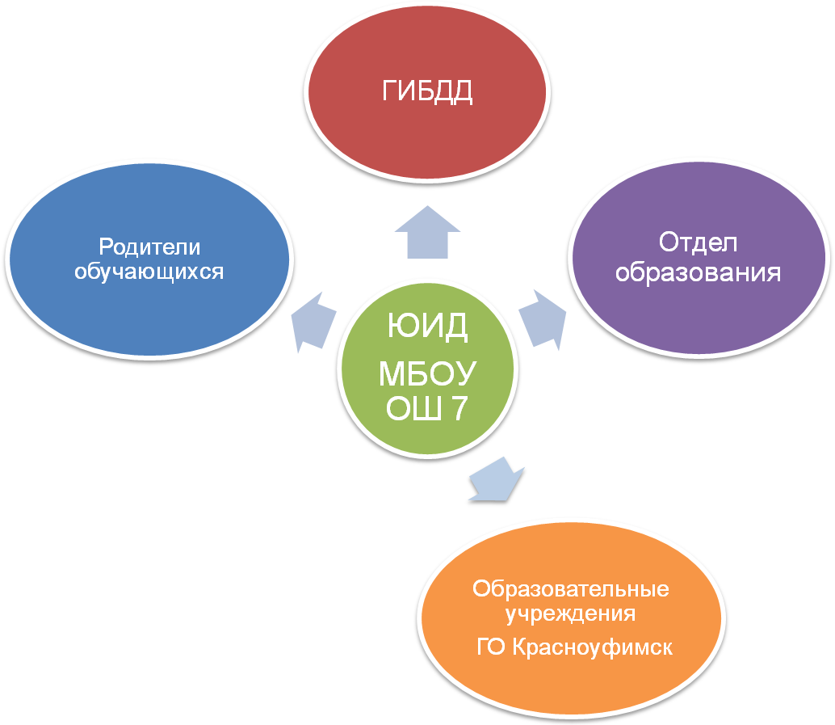
МОДЕЛЬ СОТРУДНИЧЕСТВА

Школьная газета
МБОУ ОШ 7

ОБЯЗАННОСТИ И ПРАВА ЮНОГО ИНСПЕКТОРА ДВИЖЕНИЯ

Юный инспектор движения обязан:
- дорожить честью, званием юного инспектора движения, активно участвовать в делах отряда;
- изучать правила дорожного движения и быть примером в их соблюдении;
- вести разъяснительную работу среди сверстников и детей младшего и среднего дошкольного возраста по изучению правил дорожного движения.

Юный инспектор движения имеет право:
- участвовать в обсуждении всех вопросов, относящихся к деятельности отряда;
- обращаться за помощью и консультацией по вопросам безопасности дорожного движения и общественного правопорядка к руководителю отряда ЮИД;
- под руководством сотрудника ГИБДД и руководителя отряда ЮИД участвовать в патрулировании и рейдах в целях предотвращения нарушений детьми правил дорожного движения.

АТРИБУТЫ ЮНОГО ИНСПЕКТОРА ДВИЖЕНИЯ
1.Члену отряда ЮИД торжественно вручаются удостоверение и эмблема.
2.Юные инспектора движения могут носить форменную одежду и головной убор ЮИД.

